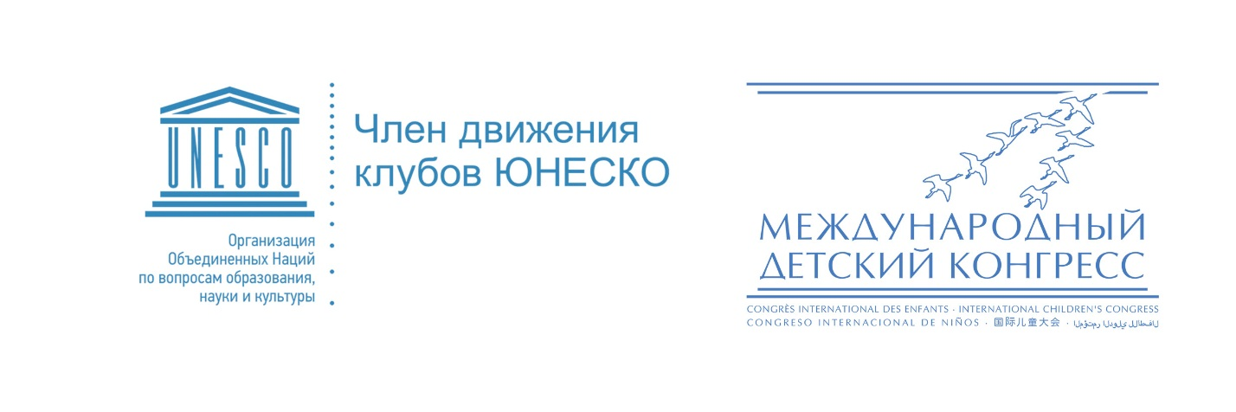

Положение о Международном конкурсе юных писателей
«Литературная миниатюра»

Утверждено Президентом
«Международного Детского Конгресса»
Викью В.А.
15.03.2021

Организатор Конкурса: АНО «Мир искусств - II»

Форма участия: заочная.

Заявки оформляются на официальном сайте: www.мир-искусств-два.рф
Даты проведения: с 24 марта 2021 по 25 мая 2021г.
Прием заявок до 15 мая 2021г.
Международный литературный конкурс юных писателей «Литературная миниатюра», проводится АНО «Мир Искусств - II» в рамках работы Клуба ЮНЕСКО «Международный Детский Конгресс», при поддержке Факультета искусств МГУ имени М. В. Ломоносова.
Цель конкурса: популяризация детского творчества, выявление талантливых детей, поддержка интереса к литературному творчеству и сохранение традиций русской литературы.
Задача конкурса: определение победителей и призеров, чьи работы будут опубликованы в ежегодном альманахе Клуба ЮНЕСКО «Международный детский конгресс».

Участники конкурса: дети от 5 до 17 лет

Конкурс проводится в 3-х возрастных номинациях:

от 5 до 9 лет
от 10 до 14 лет
от 15 до 17 лет

Жюри Международного конкурса будет состоять из писателей, литературоведов, литературных критиков и театральных деятелей.
Председатель жюри конкурса: Очирова Александра Васильевна - Член государственной Комиссии РФ по делам ЮНЕСКО, доктор философских наук, Член-корреспондент Российской академии художеств, посол доброй воли ЮНЕСКО, Член Союза писателей РФ.

Условия участия в Конкурсе и подача заявки:
- Заявка на участие подается на сайте www.мир-искусств-два.рф, путем заполнения анкеты Участника (утвержденная форма). К Анкете нужно приложить файл с текстом произведения.
ВНИМАНИЕ!
- Требования к работам:
- К рассмотрению принимаются файлы следующих форматов: doc, docx, txt, rtf, odt, pages.
- Количество символов - 6000 знаков (с пробелами) – для прозы и 70 строк для поэзии.
- В названии файла не должно содержаться специальных символов, таких как точка, запятая, кавычки. Название файла может содержать знаки «-» и «_» (дефис и нижнее подчеркивание). Название файла обязательно должно содержать: возраст, фамилию и имя, город, название произведения. Например: 10_Иван_Сидоров_Самара_Потеряная игрушка.doc
- К конкурсу не допускаются произведения, содержание которых противоречит законам Российской Федерации, а также произведения, содержащие нецензурную лексику и призывы к насилию.
Правильное оформление работ поможет работе оргкомитета и жюри!

Оргкомитет оставляет за собой право НЕ принимать файлы, которые НЕ соответствуют условиям участия в конкурсе.
- На каждую конкурсную работу заполняется отдельная заявка.
- Количество представляемых работ от одного участника не ограничено.
- ЗАПРЕЩЕНО вставлять в текст рисунки, иллюстрации, фото и т.п.
- Все работы будут проверены на плагиат.
- Ответственность за содержание конкурсных работ несет лицо, заполняющее заявку на участие в конкурсе (законный представитель участника).
- Произведения, которые подаются на конкурс, не должны быть ранее опубликованы в электронных и печатных изданиях.
- К участию допускаются работы только на русском языке.
- Участие в конкурсе является платным и составляет 500 рублей. Оплата производится на сайте www.мир-искусств-два.рф непосредственно после заполнения заявки.
- По факту допуска работы к Конкурсу участник получает информационное письмо. В случае, если форма на участие заполнена и файл с произведением отправлен, а информационное письмо не получено, Вам нужно связаться с Оргкомитетом Конкурса по телефону: +7 999 5227652
- Работы принимаются строго в обозначенные в данном Положении сроки.
- Предоставление произведений на конкурс является подтверждением принятия автором и его представителями всех условий конкурса и доверием оценке своих произведений профессиональному жюри конкурса.
В соответствии со ст. 1274 ГК РФ (Свободное использование произведения в информационных, научных, учебных или культурных целях) допускается использование текста произведения без согласия автора или иного правообладателя и без выплаты вознаграждения, но с обязательным указанием имени автора, произведение которого используется, и источника заимствования;
Цитирование в оригинале и в переводе в научных, полемических, критических, информационных, учебных целях, в целях раскрытия творческого замысла автора правомерно обнародованных произведений в объеме, оправданном целью цитирования, включая воспроизведение отрывков из газетных и журнальных статей в форме обзоров печати;
Использование правомерно обнародованных произведений и отрывков из них в качестве иллюстраций в изданиях, радио- и телепередачах, звуко- и видеозаписях в объеме, оправданном поставленной целью;
Воспроизведение в периодических печатных изданиях, сети интернет, на телевидении в случаях, если такое воспроизведение, сообщение, доведение не были специально запрещены автором или иным правообладателем;
Публичное исполнение правомерно обнародованных произведений путем их представления в живом исполнении, осуществляемое без цели извлечения прибыли;
- Лучшие произведения, количество победителей (в зависимости от качества поступивших работ) и лауреатов Конкурса определяет только конкурсное жюри (возможны специальные дипломы).
- Решение жюри является окончательным и обжалованию не подлежит.
- Произведения не редактируются и не отсылаются обратно. Апелляции после подведения итогов не принимаются.
- Видео с чтениями отрывков победителей конкурса будут размещены на официальном YouTube канале Клуба ЮНЕСКО «Международный детский конгресс» - www.youtube.com/c/InternationalChildrensCongress На нашем сайте – www.мир-искусств-два.рф
На сайте Клуба - www.childrencongress.com
В нашем аккаунте в Instagram – https://www.instagram.com/childrencongress/
Критерии оценки работ участников Международного конкурса юных писателей:
- Идея, оригинальность, подход к рассмотрению главной мысли произведения;
- Глубина проникновения в тему произведения;
- Доступность изложения;
- Сюжет;
- Владение языком;
- Образность и новизна;
- Лаконичность мысли и логичность изложения;
- Общее впечатление;
- Соблюдение языковых норм и правил правописания.
Награждение и призовой фонд:
Все участники, не вошедшие в число призеров Конкурса, получат именные дипломы (за участие в Конкурсе).
В каждой возрастной категории будут определены обладатели Гран-При и Лауреаты I, II и III степени.
Отрывки из работ победителей, обладателей Гран-При, Лауреатов I, II и III степени будут записаны победителями Международного конкурса «Поэтика» и размещены на Официальном YouTube канале Клуба ЮНЕСКО «Международный детский конгресс» -www.youtube.com/c/InternationalChildrensCongress
На нашем сайте – www.мир-искусств-два.рф
На сайте Клуба - www.childrencongress.com
В нашем аккаунте в Instagram – https://www.instagram.com/childrencongress/

Обладатели Гран-При станут участниками II Съезда Клуба ЮНЕСКО «Международный детский конгресс», который состоится в июле 2021 года.

Работы победителей будут опубликованы в ежегодном выпуске альманаха Клуба ЮНЕСКО «Международный Детский Конгресс».

